- Ваш малыш не в чем не виноват перед вами: ни в том, что появился на свет, ни в том, что создал вам дополнительные трудности, ни в том, что не оправдал вашего ожидания. И Вы не в праве требовать, чтобы он разрешил вам эти проблемы.

- Ваш ребёнок – это не ваша собственность, а самостоятельный человек. И решать до конца его судьбу вы не имеете право! Вы можете помочь ему выбрать жизненный путь, изучив его способности и интересы, создав условия для реализации.

- Ваш ребёнок не всегда будет послушным и милым. Его капризы и упрямства так же неизбежны, как сам факт его присутствия в семье.

- Во многих капризах и шалостях малыша виновны вы сами, потому что вовремя
не поняли его, не желая принимать таким, каков он есть.

- Вы должны всегда верить в лучшее, что есть в вашем малыше. Быть уверены в том, что рано или поздно это лучшее непременно проявится.
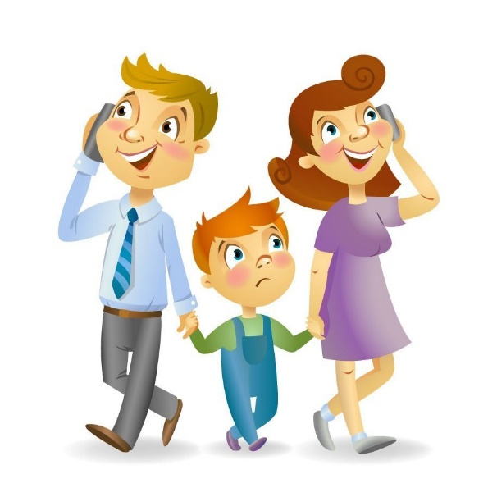
Желаем успехов в воспитании ребёнка!

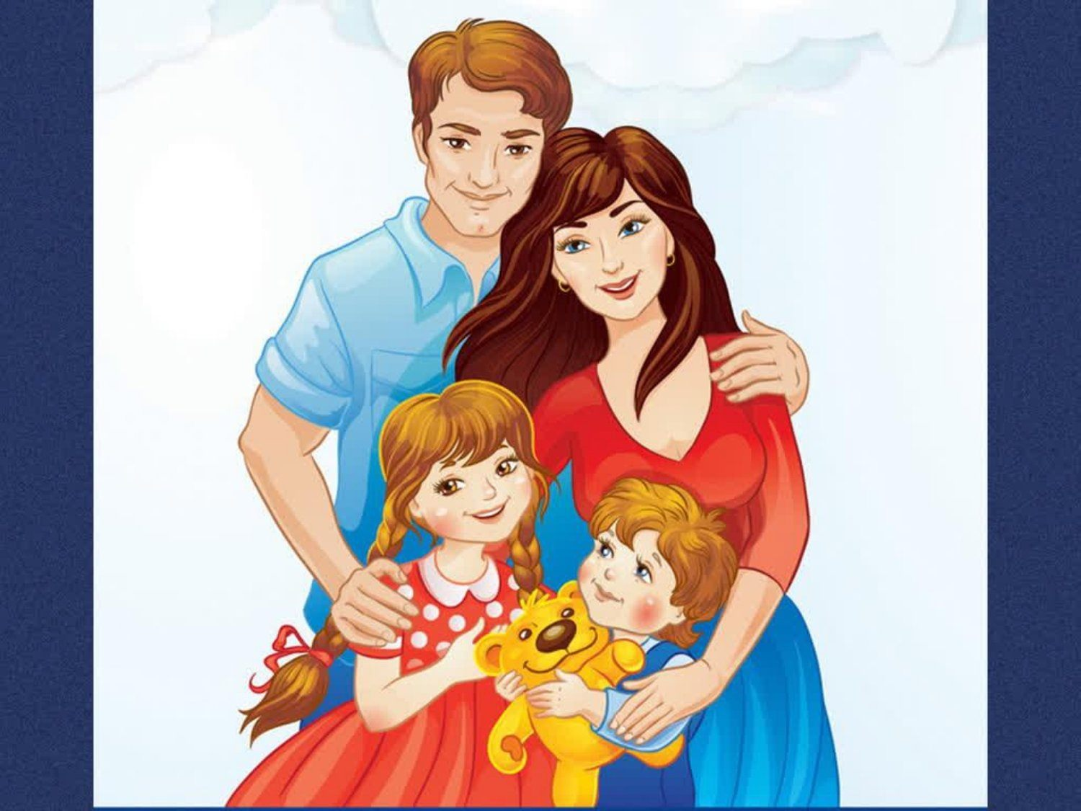

Памятка для родителей
«Искусство быть родителями»

Воспитатель: Хлыстова О.Б.

По мере взросления ребенка – каждый раз родители должны быть готовы ему помочь: научить, направить, объяснить, воспитать. Воспитанию не просто должно уделяться внимание: оно должно исходить от обоих родителей. Роль матери и отца в жизни ребёнка различны.
Мама – это целый мир вокруг ребёнка,
мир, в котором он может укрыться от опасности, мир, который учит ребёнка жить в гармонии со всем, что его окружает.
- Мама должна учить ребёнка адоптироваться к жизни в человеческом мире.
- Мама может научить терпению, любви, нежности, доброте, более того, она должна научить ребёнка этим вещам.
- Материнство ассоциируется с гармонией.
- Мама всегда будет защищать всецело во всём, старается оградить от конфликтных ситуаций.
Роль папы в воспитании ребёнка должна заключаться в следующем: отец учит действовать: познавать окружающий мир, ставить перед собой цели и достигать их, справляться с проблемами. Отец будет поддерживать своего ребёнка, правильно помогать преодолевать препятствия; поможет понять, что твёрдость и серьёзность принесут больше пользы, нежели капризы.
- Роль отца не должна сводиться к роли кормильца в семье.
- Внимание и любовь отца требуется ребёнку, не зависимо от пола.
- Чтобы сын стал мужчиной, отцу стоит проще относиться к ребёнку и не ругать его за игры с девочками или когда тот плачет, а постараться понять кроху и доходчиво объяснить сыну, что нужно делать, для того чтобы достичь успехов как в спорте, так и во всём остальном.
- Папа должен с позитивом проводить время с сыном для того, чтобы он понял, что он друг и товарищ. Не стоит играть с ребёнком без охоты.
- Отец с сыном должен иметь время на совместные прогулки и походы в интересные места. Ну и конечно не обойтись без своих мужских секретов и тем, которые обсуждают только мужчины.
- Отец должен быть примером для подражания.
- Для девочки отец играет другую роль, не менее важную в ее воспитании: он восхищается красивой причёской или модным платьем, или чем – ни будь, что умница сделала своими силами; он показывает, что прислушивается и, по возможности будет обсуждать с ней свои дела – это поможет ей в будущем.
Родители старайтесь создать вокруг ребёнка здоровую атмосферу!
- Родители – авторитет для ребёнка. Нельзя допустить, чтобы это авторитет стал плохим примером. Держите себя в руках при детях, и, в конце концов, это поможет вам самим стать чуточку лучше. Не упускайте шанс!
- Разделите между собой обязанности по воспитанию! И тогда у вас могут появиться свободные минуты в вашей и без того нелёгкой жизни.
- Любите своего ребенка, общаясь с ним, радуйтесь, потому что ребёнок – это праздник, который пока с вами.

